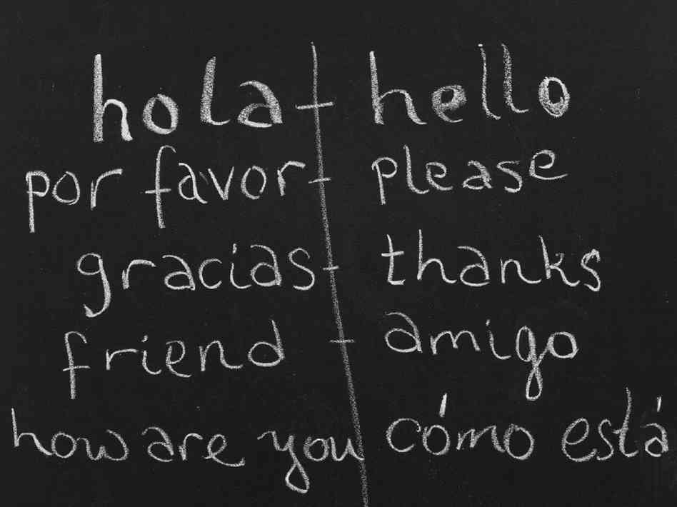
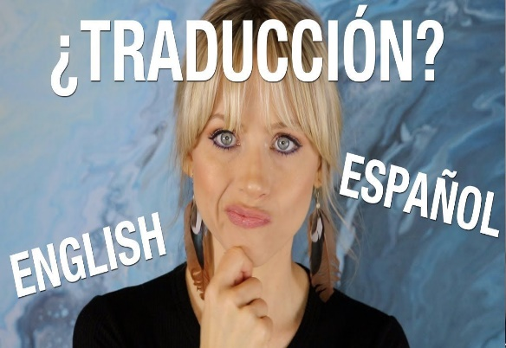

El comité de Traducción/Interpretación
¡Está buscando TU apoyo!

Nuestra hermandad les ofrece una oportunidad de servicio. Les gustaría unirse con el fin hacer traducciones (forma escrita y/o hacer interpretaciones en voz alta)? ¿Conoce a alguien que pueda dar este servicio?

¡Déjenos saber, todos son bienvenidos!

Tenemos diferentes servicios disponibles dentro del comité de traducción/interpretación.

Si están interesados en dar este servicio son más que bienvenidos.

para más información, póngase en contacto con
Maria D: (565)536-1341 PST
Molly (210) 410-0484 CST

